模板开发指南：数值和类型
【参考：http://freemarker.foofun.cn/dgui_datamodel.html】

前言：理解数值和类型的概念是理解数据模型的关键和基础

基本内容：

什么是数值？
正如你知道的，来自于每天所使用的数字，比如16，0.5等这些用语就是数值的示例，也就是数字。在计算机语言中，这些用语有着更广泛的含义，比如数值并不一定是数字类型值，比如下面这个数据模型：
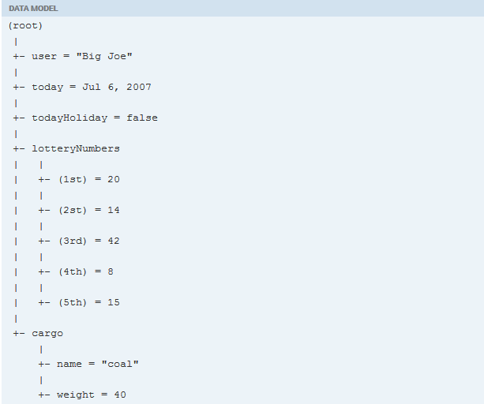
变量user的value是“Big Joe”（字符串），today的value是Jul 6,2007（日期），todayHoliday的value是false（布尔值）。lotteryNumbers的value是包含20、14、42、8、15的序列。当然在这种意义上，lotteryNumbers是多值类型，它包含多个值（比如其中第二项是14），但是lotteryNumbers本身还是单值。它就像一个装有其它很多东西的盒子（或称之为容器），但盒子作为整体还是视作单独的。最后还有一个值cargo，它的value是一个哈希表。所以说，数值就是存储在变量中的那个东西（比如，在user或cargo或cargo.name中的那个东西）。但是，不需要存储在变量之中的数值也可以称之为数值，比如下面的数字100。
<#if cargo.weight < 100>Light cargo</#if>
当模板执行时，计算出的临时结果也称为数值，比如这里的20和120（它会打印120）
${cargo.weight / 2 + 100}
这里针对最后一种表示进行解释：有两个数，40和2，相除的结果是20，这是一个新计算出来的数字，然后，把它和100相加，那么120就计算出来了，接着就打印出来。之后模板继续向下执行，知道所有的结果都计算出来。

什么是类型：
数值中非常重要的一个概念就是类型，比方说，变量user的类型是字符串，变量lotteryNumbers的类型是序列。数值的类型这个概念非常的重要，因为它决定了这些数值可以在哪里使用的最大限度。比如说，使用${user/2}就是错误的，但是使用${cargo.weight/2}就能计算出结果，为20，因为算术中的除法仅对数字类型的值有效，而不能用于字符串。仅当cargo是一个哈希表变量时，表达式cargo.name才可以使用点。也可以用<#list ...>指令来遍历，而<#list ...>指令的条件只能是布尔值等。
数值同时也可以含有多种类型，但尽量少这么用。
看一下下面这个数据模型mouse，它本身就有时字符串，又是哈希表。
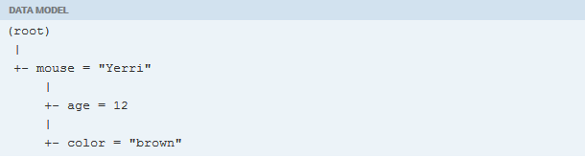
如果用上面的数据合并到下面的模板中：
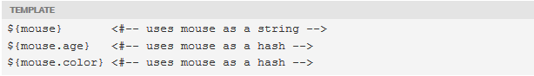
将会输出：
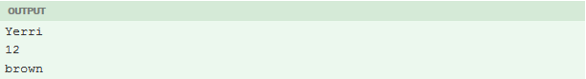

数据模型是哈希表：
注意观察每个数据模型的例子你也许会发现：被“root”所标识的内容就是哈希表类型的值。当编写如user这样的代码时，那就意味着要把“user”变量存储在哈希表的根上，就像编写root.user一样，这里但并没有名为“root”的变量，那么这就不起作用了。
某些人也许会被这种数据模型的例子所困惑，也就是说，根哈希表包含更多的哈希表或序列。其他就没有更特殊的内容了。哈希表包含其他变量，那些变量包含其他值，这些数值可以是字符串，数字和变量，当然也可以是哈希表或序列变量。

类型：
Freemarker支持的类型有：
1）标量：字符串， 数字， 布尔值， 日期/时间 (日期，时间或日期时间)
2）容器：哈希表， 序列， 集合
3）子程序：方法和函数， 用户自定义指令
4）其它/很少使用： 结点

1、标量：
标量是最基本，最简单的数值类型，它们可以是：

1）字符串：
如果想在模板中直接给出字符串值，而不是使用数据模型中的变量， 那么将文本内容写在引号内即可，比如 "green mouse" 或 'green mouse'。

数值：
整数和非整数是不区分的，只有单一的数字类型。比如使用了计算器，计算3/2的结果是1.5而不是1。
如果要在模板中直接给出数字的值，那么可以这么来写： 150 或 -90.05 或 0.001。

布尔值：
布尔值代表了逻辑上的对或错(是或否)。在模板中可以使用保留字 true 和 false 来指定布尔值。

4）日期：
【1】日期：精确到天的日期，没有时间部分。比如April 4, 2003。
【2】时间：精确到毫秒，没有日期部分。比如10:19:18 PM。
【3】日期-时间(有时也被称为"时间戳")：比如April 4,2003 10:19:18 PM。 有日期和时间两部分，时间部分的存储精确到毫秒。
不幸的是，受到Java平台的限制，FreeMarker 有时是不能决定日期的部哪分被使用 (也就是说，是日期-时间格式，日期格式还是时间格式)。
要记住，FreeMarker区别字符串，数字，布尔值和日期类型的值。比如， 字符串 "150" 看起来很像数字 150， 字符串只是字符的任意序列，不能将它用于计算目的，也不能和其它数字进行比较等等。

容器：
这些值存在的目的是为了包含其他变量；它们只是容器。 它们包含的变量通常视为 subvariables (子变量)。容器的类型有：

哈希表：
每个子变量都可以通过一个唯一的名称来查找。 这个名称是不受限制的字符串。哈希表并不确定其中子变量的顺序。也就是说没有第一个子变量，第二个子变量这样的说法等，变量仅仅是通过名称来访问的。 (就像Java语言中的HashMap一样，是实现了Hash算法的Map，不记录内部元素的顺序， 仅仅通过名称来访问)

序列：
每个子变量通过一个整数来标识。第一个子变量的标识符是0， 第二个是1，第三个是2，这样来类推，而且子变量是有顺序的。这些数次通常被称为 indexes(索引)。序列通常比较密集，也就是所有的索引，包括最后一个子变量的，它们和子变量都是相关联的，但不是绝对必要的。子变量的类型也并不需要完全一致。

集合：
从模板设计者角度来看，集合是有限制的序列。不能获取集合的大小，也不能通过索引取出集合中的子变量，但是它们仍然可以通过 list 指令来遍历。
请注意，一个值也可有多种类型， 对于一个值可能同时存在哈希表和序列这两种类型，这时， 该变量就支持索引和名称两种访问方式。 不过容器基本是当作哈希表或者序列来使用的，而不是两者同时使用。
尽管存储在哈希表，序列(集合)中的变量可以是任意类型的， 这些变量也可以是哈希表，序列(或集合)。这样就可以构建任意深度的数据结构。
数据模型本身(最好说成是它的根root)也是哈希表。

子程序：

方法和函数：
当一个值是方法或函数的时候，那么它就可以计算其他值，结果取决于传递给它的参数。
这部分是对程序员来说的：方法/函数是一等类型值， 就像函数化的编程语言。也就是说函数/方法也可以是其他函数/方法的参数或者返回值， 并可以把它们定义成变量等。
假设程序员在数据模型中放置了一个方法变量 avg， 该变量用来计算数字的平均值。如果给定3和5作为参数，访问 avg 时就能得到结果4。
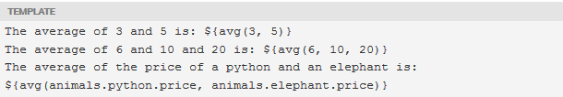
将会输出：
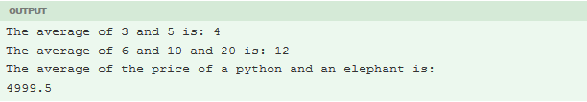
那么方法和函数有什么区别呢？这是模板作者所关心的， 它们没有关系，但也不是一点关系都没有。 方法是来自于数据模型 (它们反射了Java对象的方法) 而函数是定义在模板内的 (使用 function 指令 -- 也是高级话题)，但二者可以用同一种方式来使用。

2）用户自定义指令
这种类型的值可以作为用户自定义指令(换句话说，就是FreeMarker的标签) 用户自定义指令是一种子程序，一种可以复用的模板代码段。
这部分是对程序员来说的： 用户自定义指令(比如宏)也是一等值类型，就像函数/方法一样。
这里仅仅对用户自定义指令有一个认识即可。
假设现在有一个变量 box，它的值是用户自定义的指令， 用来打印一些特定的HTML信息，包含标题和一条信息。那么， box 变量就可以在模板中使用(示例如下)：
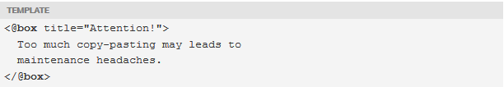

4、其它

1）结点：
结点变量代表了树状结构中的一个结点，而且通常是配合 XML 处理的，这是专业而且更高级的话题。

